Министерство общего и профессионального образования
Российской Федерации
Белгородская государственная технологическая академия
строительных материалов

Кафедра экономики и организации предпринимательства

КУРСОВОЙ ПРОЕКТ

по дисциплине:
"Организация производства на предприятиях ПСМ"
на тему:
"Организация производства цемента по мокрому способу"

Выполнил: студент гр. ЭК-31 ФЭМ Пашнев В.А.

Руководитель: к.э.н., доцент Выборнова В.В.

- Белгород 1999 г. -
Министерство общего и профессионального образования
Российской Федерации
Белгородская государственная технологическая академия
строительных материалов

Кафедра экономики и организации предпринимательства

ЗАДАНИЕ

К КУРСОВОМУ ПРОЕКТИРОВАНИЮ

Студент группы: ЭК-31

Специальность 06.08.

Пашнев Владислав Александрович

Задание:

Срок выполнения:

Руководитель: Выборнова В.В.

ОГЛАВЛЕНИЕ.

- Реферат на тему «Предпринимательство в РФ, проблемы, перспективы».
- Организация производства цемента.
  - Характеристика продукции и технологических способов её производства.
  - Производственная и организационная структура предприятия.
  - Построение циклограммы и расчет длительности производственного цикла.
  - Выбор и обоснование режима работы.
  - Расчет производственной программы по цехам.
  - Определение потребности в оборудовании по основным участкам.
  - Расчет производственной мощности по цехам и построение профиля.
  - Анализ профиля мощности и проектирование мероприятий по достижению проектной производственной программы.
  - План расстановки оборудования по цехам.
2.10. Определение новой проектной производственной программы и планирование мероприятий по ее достижению.
- Оценка экономической эффективности проекта.
  - Определение инвестиций в проектируемое предприятие.
  - Расчет изменения численности и изменения ФОТ.
  - Расчет изменения себестоимости продукции в связи с проектируемым мероприятием.
  - План доходов, денежные потоки и финансовый профиль проекта.
  - Определение точки безубыточности проекта.
Заключение.
Список литературы.

Задание к курсовому проекту.

В состав производства цемента входит три отделения:

- Сырьевой цех.
- Цех обжига.
- Цех помола.

Режим работы отделений:
- непрерывный, трехсменный для цеха обжига.

Годовая производственная программа:
Параметр | Значение
Величина объема производства, млн. т. | 1,90
Увеличение объема производства, % | 34
Процент добавок, % | 13
Расход шлама на 1 т. клинкера, т. | 1,59

2.1. Характеристика продукции и технологический метод её производства.
Цемент – один из важнейших строительных материалов, предназначенных для бетонов и строительных растворов, скрепление отдельных элементов (деталей) строительных конструкций, гидроизоляций и др. Цемент представляет собой гидравлический вяжущий материал, который после смешения с водой и предварительного затвердевания на воздухе продолжает сохранять и наращивать прочность в воде.
Производство цемента обусловлено необходимостью его производства для применения в главным образом в строительстве. Строительство жилья на основе цемента позволяет получить объекты с низкой теплопроводностью и высокой морозостойкостью.
Технология цементное производство позволяет использовать в нём отходы добывающей, металлургической отраслей, а также побочные продукты этих производств. Некоторые отходы даже улучшают свойства цемента. Гибкая технология позволяет осуществлять комбинирование производства цемента с производством металлов, химических продуктов и энергии.
Существует много как бы подвидов цемента. Они отличаются друг от друга конечными свойствами, условиями производства и наличием в них различных видов добавок.
Портландцементом (далее п.ц.) называется гидравлическое вяжущее вещество, твердеющее в воде и на воздухе, получаемое путём совместного размола портландцементного клинкера и гипса для регулирования сроков схватывания. Марку п.ц. определяют при испытании на сжатие стандартной цементной палочки размерами 4*4*16 мм.
Существуют следующие марки п.ц., выпускаемые промышленностью строительных материалов:
- ПЦ 400 ДО и ПЦ 400 Д20. Применяется для производства асбестоцементных изделий, строительства жилья, промышленных зданий и сооружений.
- ПЦ 500 ДО. Применяется для строительства мостов, путепроводов, железобетонных труб, пролетных строений и блоков.
- ПЦ 600 ДО. Применяется для строительства мостов, туннелей, высокопрочных сооружений на объектах Министерства Обороны.

Сырьем при производстве цеманта по мокрому способу являются следующие компоненты: карбонатный компонент—мел, силикатный компонент—глина, железосодержащие добавки—пиритные огарки, конверторный шлам, железистый продукт.

Типовая технологическая схема
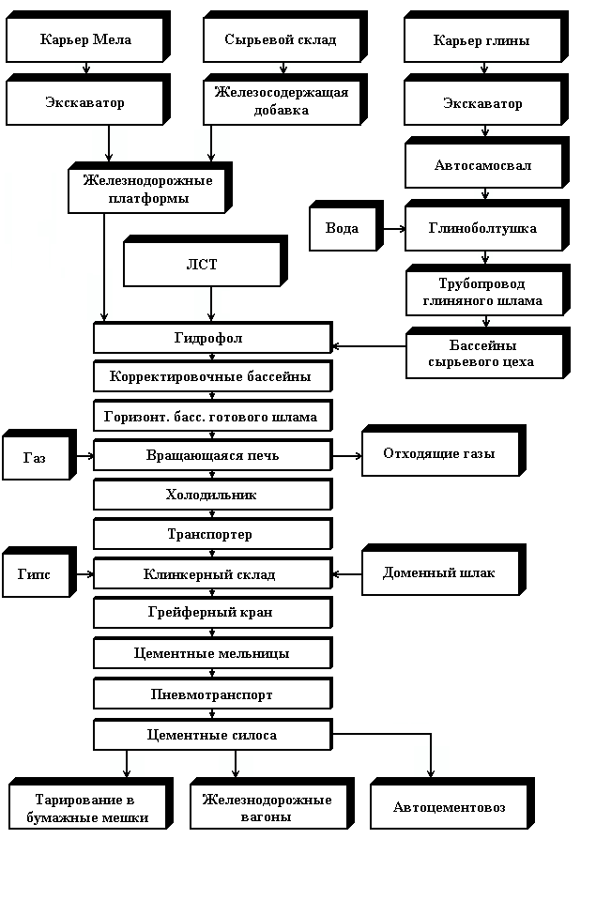
Мел и глина добываются в карьерах экскаваторами. Влажность глины—до 20%, мела—до 29%.
Глина грузится в автосамосвалы и подается к глиноболтушкам, где производится приготовление глиняного шлама. Глиняный шлам из приемника перекачивается насосом в вертикальные бассейны.
Мел грузится экскаватором в думпкары. Думпкары имеют двусторонние толкатели для сталкивания мела в бункер. Из бункера мел с огарками по транспортеру поступает в мельницу самоизмельчения (гидрофол). Одновременно в гидрофол подаются глиняный шлам (насосом или самотеком из вертикальных бассейнов), а также вода и ЛСТ. Приготовленный шлам подается в вертикальный бассейн. Отсюда шлам подается в сырьевую мельницу, в которой и происходит его помол. Готовый шлам перекачивают в вертикальные шламобассейны, где происходит его корректировка. Откорректированная сырьевая смесь насосами перекачивается в горизонтальные бассейны, а оттуда—в следующие горизонтальные бассейны. Через шламовый питатель сырьевая смесь из бассейна подается в печи для обжига.
Количество подаваемого в печи сырья регулируется контрольным баком. Скорость наполнения зависит от числа оборотов печи и от текучести шлама. Контроль за качеством шлама ведет лаборатория. Обеспыливание отходящих газов обычно происходит с помощью электрофильтров, которые работают в режиме автоматического регулирования. Охлаждение клинкера из печей производится в колосниковых холодильниках или в рекуператорных.
Колосниковые холодильники имеют производительность около 70 т/ч. Температура клинкера на выходе из колосникового холодильника составляет не более 90 градусов. Клинкер из печей с температурой 1250 градусов поступает в шахту холодильника, где установлены неподвижные колосники и резко охлаждается воздухом, подаваемым вентилятором высокого давления. Далее клинкер поступает на решетку, которая состоит из подвижных и неподвижных колосников. Крутая передняя и пологая задняя полость колосников обеспечивают продвижение клинкера вперед и его интенсивное перемешивание. В разгрузочном конусе холодильника установлена встроенная дробилка для измельчения крупных кусков клинкера.
Рекуператорный холодильник имеет производительность 35 тонн в час. Температура клинкера на выходе—не более 400 градусов. В холодильнике имеется несколько барабанов, закрепленных по окружности корпуса, которые вращаются вместе с печью.
Со склада клинкер поступает с помощью мостового грейферного крана в бункера цементных мельниц. Туда же подается гипс, откуда вся эта басня дозируется в цементные мельницы. Для интенсификации процесса помола при производстве бездобавочных цементов на тарельчатый питатель подается лигносульфанат технический (ЛСТ) в количестве 0,01%.
Транспортировка готового цемента в цементные силоса производится пневмонасосами. Силос представляет собой железобетонную емкость диаметром около 10 м и высотой примерно 25-30 м. Силосный склад цемента насчитывает обычно более десятка силосов. Отгрузка цемента из цементных силосов производится в бункер для погрузки в автотранспорт или отгружается в железнодорожные вагоны. Упаковка цемента в бумажные мешки (50 кг) производится упаковочными машинами. Определение количества отгрузки цемента производится взвешиванием на железнодорожных весах.

2.2. Производственная и организационная структура предприятия

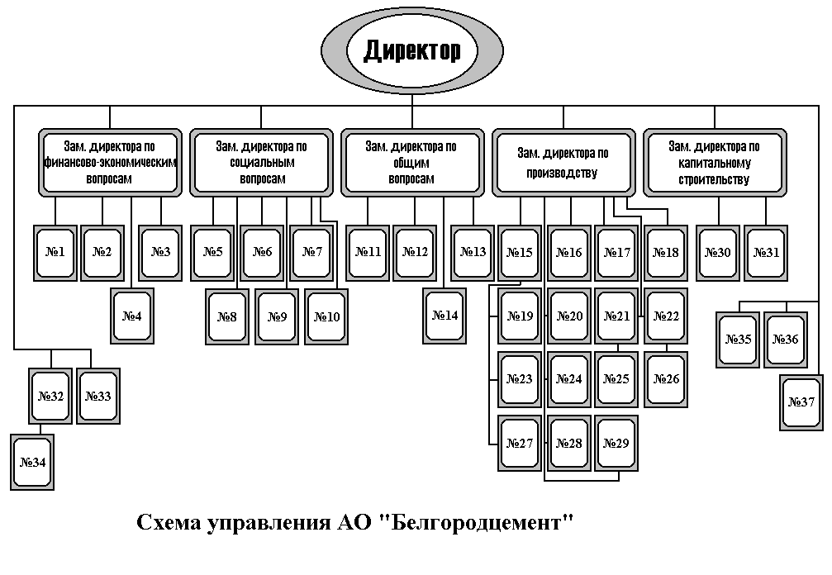

Пояснения к организационной структуре предприятия

- Финансовый отдел
- Бухгалтерия
- Отдел труда и заработной платы
- Плановый отдел
- ЖКО
- Столовая
- Детский сад - ясли
- Подсобное хозяйство
- Магазин
- Детский сад
- Отдел сбыта
- Отдел материально-технического снабжения
- Цех тарирования и отгрузки
- Автотранспортный цех
- Главный энергетик
- Отдел охраны труда и техники безопасности
- ОТК и лаборатория
- Производственно-технический отдел
- Паро газо водо компрессорный цех
- Отдел главного механика
- Главный технолог
- Отдел главного механика
- Цех КПП, автоматики и связи
- Горный цех
- Технологический отдел
- Ремонтно-механический цех
- Энергоцех
- Цех помола цемента
- Цех обжига клинкера
- Технадзор за строительством
- Строительство объектов хозяйственным способом
- Начальник отдела по труду и кадрам
- Отдел маркетинга
- Отдел кадров
- Машинописное бюро
- Начальник штаба гражданской обороны
- Юрист-консультант

2.3. Построение циклограммы и расчёт длительности производственного цикла.

На основании схемы технологического процесса имеется перечень и продолжительность операций в производстве цемента.
Таблица 2.1.

Расчет длительности производственного цикла
Длительность производственного цикла равна 188,85 часа. Циклограмма - приложение 1.
Т_{пп}=Т_{посл}-∑τ_{i}, где Т_{посл} – длительность производственного цикла при последовательном сочетании операций; -τ_{i} – величина совмещения , часов;
Т_{посл}=∑t_{к}, где t_{к} – норма времени на операцию.
Т_{пп}=190,8-1,95=188,85 часа.
Продолжительность основных технологических операций:
T_{осн}=t_{(1,3,6,8,9,11,17)}= 0,2+0,2+0,5+0,1+1+4+0,5=5,5 часа.
Т_{вспомогат}=t_{(2.4.5.7.10.12.13.15.16.18)}= 0,1+0,1+2,5+0,2+0,2+0,2+0,3+0,4+6+0,3=10,3 часа
Т_{перерывов}=t_{(14,19)}=30+144=174 часа.
Коэффициент рабочего периода: К_{рп}=(Т_{ф}-Т_{перерыв})/Т_{ф},=0,0786 или 7,9% где Т_{ф} – фактическая продолжительность производственного цикла.
Из анализа продолжительностей производственных операций можно сделать вывод о том, что более 92%-тов времени производственного цикла затрачивается на охлаждение клинкера и цемента. Поэтому сокращение времени основных операций не имеет практического значения и следует обратить внимание на время перерывов – т.е. охлаждение. Т.о. необходимо совершенствовать технологию охлаждения клинкера и готового цемента и внедрять более прогрессивные методы, например метод принудительного охлаждения, если эти мероприятия не повлекут за собой ухудшения качества продукции.

2.4. Выбор и обоснование режима работы цехов и основного технологического оборудования.
Режим работы выбирается в зависимости от характера применяемого технологических процессов и условий эксплуатации оборудования.

1. Сырьевой цех.
Режим работы прерывный, 2-х сменный, при длительности смены 8 часов.
Т_{номин}=(365-52-10)*2*8=4848 часов
Эффективный фонд рабочего времени для сырьевых мельниц различного типа:
Т_{эф. 1}=4848*0,91=4411,68 часа; Т_{эф. 2}=4848*0,9=4363,2 часа;
Т_{эф. 3}=4848*0,91=4411,68 часа; Т_{эф. 4}=4848*0,92=4460,16 часа;
Т_{эф. 5}=4848*0,92=4460,16 часа; Т_{эф. 6}=4848*0,93=4508,64 часа;
Т_{эф. 7}=4848*0,89=4314,72 часа;
2. Цех обжига.
Режим работы непрерывный, 3-х сменный с длительностью смены 8 часов.
Т_{номин}=8760 часов.
Т_{эф. 1}=8760*0,92=8059,2 часа; Т_{эф. 2}=8760*0,91=7971,6 часа;
Т_{эф. 3}=8760*0,93=8146,8 часа; Т_{эф. 4}=8760*0,89=7796,4 часа;
Т_{эф. 5}=8760*0,9=7884 часа;
3. Цех помола.
Режим работы прерывный, 3-х сменный с длительностью смены 8 часов.
Т_{номин}=(365-52-10)*3*8=7272 часа.
Т_{эф. 1}= 7272*0,91=6617,52 часа; Т_{эф. 2}= 7272*0,9=6544,8 часа;
Т_{эф. 3}= 7272*0,97=7053,84 часа; Т_{эф. 4}= 7272*0,89=6472,08 часа;
Т_{эф. 5}= 7272*0,92=6690,24 часа; Т_{эф. 6}= 7272*0,93=6762,96 часа.
Обоснованием выбранного времени работы служит максимальное время его использования. Это приводит к уменьшению потребности в оборудовании, капитальных затрат на оборудование и строительства и положительно сказывается на себестоимости продукции.

2.5. Расчёт производственной программы по цехам.
Величина объёма производства 1,9 млн. тонн ; процент добавок – 13%; расход шлама на 1 тонну клинкера – 1,59 тонн; потери при приготовлении сырьевой смеси – 3%; потери при обжиге клинкера – 2%; отходы цеха помола – 2%.
Таблица 2.5.
Определение производственной программы по цехам
Наименование передела, стадии | Кол-во продукции, поступающей на данный передел | Нормы расхода сырья | Потери на данном переделе | Кол-во продукции после данного передела, тыс.тонн
Цех помола (цем) | 1686,73 | 0,87 | 0,02 | 1900
Цех обжига (кл) | 2736,64 | 1,59 | 0,02 | 1686,73
Цех сырья (шлам) | 2821,28 | 1 | 0,03 | 2736,64
Мкл=Мц(100-Д)/100=0,87*Мц
Помол (цемент) В₃₁=(В₃*Н₃)/(1-Р₃)=1 686, 73 тыс. тонн
Обжиг (клинкер) В₂₁=(В₂*Н₂)/(1-Р₂)=2 736, 64 тыс. тонн
Сырьевой цех (шлам) В₁₁=(В₁*Н₁)/(1-Р₁)=2 821, 28 тыс. тонн

Производственная программа в смену, в сутки
Сырьевой цех:
В_{смены}= 4515,9 тонн шлама в смену; В_{суток}= 9031,8 тонн шлама в сутки.
Цех обжига:
В_{смены}= 1540,4 тонн клинкера в смену; В_{суток}= 4621,2 тонн клинкера в сутки.
Помольный цех:
В_{смены}= 2090,2 тонн цемента в смену; В_{суток}= 6270,6 тонн цемента в сутки.
2.6. Определение потребности в оборудовании.
На основании выбранного технологического метода производства выберем виды основного оборудования по всем стадиям технологического процесса.
Оборудование для дробления.
По принципу работы дробильное оборудование делится на щёковые дробилки с неподвижной и качающейся гладкими и рифлёными щёками, конусные дробилки, валковые дробилки с гладкими, рифлёными и зубчатыми волками, ударные дробилки. Для выбора вида дробилки руководствуются размерами загружаемого материала. Учитывается удельный и насыпной вес материала, влажность, прочность, сопротивление дроблению и т.д.
Оборудование для помола сырья.
Помол производится по открытому циклу. Тип мельницы зависит от размера материала, размолоспособности сырья, оптимальной влажности шлама. Норма обслуживания 1 мельницы в смену 1 рабочий. Коэффициент использования мощности 0,9.
Потребность в оборудовании для выполнения производственной программы:
n_{ij}=B_{j}^{год}/Q_{ij}*T_{i}*K_{исп}; где B_{j}^{год} – заданный годовой объём производства; Q_{ij} – часовая норма производительности оборудования; T_{i} – номинальный фонд рабочего времени оборудования; K_{исп} – коэффициент использования производственной мощности.
n₁=31 шт.; n₂=25шт.; n₃=18шт.; n₄=16шт.; n₅=14шт.; n₆=10шт.; n₇=10шт.
Затраты на такое оборудование составят: к₁=52700 тыс.руб.; к₂=47250 тыс.руб.; к₃=38160 тыс. руб.; к₄=36480 тыс.руб.; к₅=33600 тыс.руб.; к₆=26100 тыс.руб.; к₇=27000 тыс. руб.
Выполнение всей производственной программы возможно 10 мельницами 6-го типа, при этом затраты составят 26100 тыс. руб. Однако, путем целевого перебора возможных сочетаний различных типов сырьевых мельниц было найдено следующее оптимальное сочетание:
9 мельниц 6-го типа и 1 мельница 4-го типа. В этом случае суммарные затраты на сырьевые мельницы составляют 25770 тыс. руб. – это на 330 тыс. руб меньше, чем при использовании мельниц одного типа.
Подбор вращающихся печей.
Норма обслуживания на 1 печь – 2 человека.
Путем аналогичных расчетов было получено следующее оптимальное сочетание вращающихся печей: 1 печь – 1-го типа, 1 печь – 3-го типа и 2 печи 5-го типа. Суммарные затраты на вращающиеся печи составляют 57000 тыс. руб.
Оборудование для помола клинкера.
Для помола цемента используют установки с шаровыми трубными мельницами с классификацией измельчаемого материала в центральных сепараторах. Коэффициент использования мощности 0,8.
Здесь было получено следующее оптимальное сочетание мельниц для помола клинкера: 1 мельница – 1-го типа, 2 мельницы – 5-го типа и 5 мельниц 6-го типа. Суммарные затраты на мельницы для помола клинкера составляют 18600 тыс. руб.

2.7. Расчёт производственной мощности по цехам и построение профиля.
Расчёт производственной программы на начало года и составление профилей мощности.
М_{цеха}=Q_{ij}*T_{i}^{эф}*n_{i}, где Q_{ij} – часовая производительность единицы оборудования; T_{i}^{эф} – годовой эффективный фонд работы оборудования в часах или сменах при максимальной сменности; n_{i} – количество единиц оборудования, принятое по проекту к установке.

Сырьевой цех: М_{с.ц.}= 45*4460,16*1+70*4508,64*9= 2737,035 тыс. тонн.
Цех обжига: М_{ц.о.}= 1719,5 тыс. тонн.
Цех помола: М_{ц..п.}=1908,056 тыс. тонн.

Полученные мощности пересчитаем в единицы измерения готовой продукции
Сырьевой цех: М’_{с.ц.}=(2737,035/1,59)*0,98*0,98/0,87=1882786,8 тонн цемента.
Цех обжига: М’_{ц.о.}=1679292/0,88=1908286,3 тонн цемента.
Помольный цех: М’_{ц.п.}=1906136,6 тонн цемента.
Производственная мощность в целом определяется по цеху обжига – на графике – красная жирная линия.
Диаграмма 2.7.

2.8. Анализ профиля мощности предприятия.
Выясним пропорциональность производственной мощности по цехам:
П_{п,п+1}=1-М’_{п}/М’_{п+1}
Пропорциональность между сырьевым цехом и цехом обжига:
П_{с.ц.,ц.о}= 1- 1900,274/1936,908=0,018914 (1,89%).
Пропорциональность между цехом обжига и цехом помола:
П_{ц.о.,п.ц.}= (1 – 1936,908/ 1908,056 = - 0,01512 ( - 1,51%).
Коэффициент сопряжённости.
К_{с}=М’_{п}/ М’_{п-1}
Коэффициент между сырьевым цехом и цехом обжига: К_{с.ц.,ц.о.}= 1936,908/1900,274=1,0193
Коэффициент между цехом обжига и цехом помола: К_{ц.о.,ц.п.}= 1908,056/1936,908=0,985.
Коэффициенты сопряжённости между цехом обжига и сырьевым цехом и цехом помола показывают о наличии «узких мест» между этими цехами. Однако, на практике производство будет осуществляться в соответствии с реальной производственной программой, а не по максимально возможной мощности каждого цеха. Поэтому проблемы "узких мест" перед предприятием не стоит.

Расчёт коэффициента использования производственной мощности каждого цеха с учётом производственной программы по цехам.
Сырьевой цех: К_{исп}= | 0,9811
Цех обжига: К_{исп}= | 1,0
Цех помола: К_{исп}= | 0,9851
Эти коэффициенты показывают, что по цехам происходит незначительное недоиспользование мощностей.

2.9. План расстановки оборудования по цехам.
Дробильное оборудование устанавливается на бетонном фундаменте. Для уменьшения сотрясения, шума и погашения вибрации между станиной дробилки и бетонным фундаментом рекомендуется произвести укладку прокладок из твёрдого дерева, прорезиненного ремня, войлока, пробки и других материалов не менее 10-15 см. Фундаменты дробилок должны отделяться амортизирующей прокладкой от стен, колонн и балок зданий и фундаментов других машин. Необходимо предусмотреть размещение 10-ти мельниц с учетом особенностей их эксплуатации и ремонта.
Отделение помола клинкера находится в блоке с силосным отделением, складом клинкера, гипса и добавок. Расстояние между соседними мельницами принимается 12,18,24 или 30 метров в зависимости от размеров мельниц и общего компоновочного решения.
Для подъёма корпуса барабана мельницы при ремонте необходимо в конструкции фундаментов предусмотреть место для установки гидравлических домкратов.

2.10. Определение новой проектной производственной программы и планирование мероприятий по ее достижению.
Происходит увеличение выпуска на 34% и новая производственная программа составит 2,546 млн. тонн.
Таблица 2.10.
Расчёт проектной производственной мощности (потери на каждом переделе снизятся на 1%).
Наименование передела, стадии | Кол-во продукции, поступающей на данный передел | Нормы расхода сырья | Потери на данном переделе | Кол-во продукции после данного передела, тыс.тонн
Цех помола (цем) | 2237,39 | 0,87 | 0,01 | 2546,00
Цех обжига (кл) | 3593,39 | 1,59 | 0,01 | 2237,39
Цех сырья (шлам) | 3666,72 | 1 | 0,02 | 3593,39

Помол (цемент): В₃^{пр}=2546 тыс. тонн.
Обжиг (клинкер): В₂^{пр}=2237,39 тыс. тонн.
Сырьевой цех (шлам): В₁^{пр}=3593,39 тыс. тонн.
Прирост производственной мощности по сырьевому цеху – В₁^{пр}-В₁=856,75 тыс. тонн.; по цеху обжига – В₂^{пр}-В₂=550,66 тыс. тонн.; по цеху помола – В₃^{пр}-В₃=646 тыс. тонн.
- Сырьевой цех.
Для обеспечения возможности выполнения производственной программы, а также для улучшения экономических показателей работы цеха разработаем мероприятия по увеличению производственной мощности цехов за счёт покупки нового оборудования, введения трехсменного режима и сокращения рабочей недели до 5 дней, в соответствии с трудовым законодательством РФ.
В соответствии с трудовым законодательством РФ рабочая неделя должна составлять не более 40 часов, т.е. 5 дней в неделю по 8 часов (по одной смене). Выходные тоже сразу следует исключить из эффективного фонда рабочего времени, т.е. 365-10=355 дней. Итого в год рабочие смогут работать 355 дней за минусом воскресенья и субботы: 355-52-52=251 день.
Это составит 251*8=2008 часов в год. Тогда в три смены эффективный фонд рабочего времени на одном рабочем месте составит: 2008*3=6024 часов.
Поскольку для выхода на плановую производственную мощность необходимо 4848*1,34 = 6497 часов в год на одном рабочем месте, то покупка нового оборудования необходима.
Путем целевого перебора соотношений типов печей было найдено оптимальное решение, в соответствии с новым фондом рабочего времени и расчетным коэффициентом использования мощности 0,9, о покупке 1 мельницы сырьевого помола 3-го типа, стоимостью 2120 тыс. руб. При одновременном изменении режима сменности до 3-х.
Вследствие этих мероприятий необходимо нанять дополнительно 10+1*3 =13 человек по сырьевому цеху, и учесть дополнительный выходной при начислении зарплаты.
2. Цех обжига.
Усовершенствованием процесса обжига за счёт внедрения разработок в области увеличения контактной поверхности клинкера с печным газом, интенсификации процесса обжига (в частности, за счет установки цепных навесок) и теплосбережения можно добиться увеличения расчетной мощности печных агрегатов на 10% и уменьшения расхода условного топлива и воздуха на 9%.
М_{ц.о.}= 1719,5*1,1*0,99 /0,87=2152,34 тыс. тонн цемента.
Ввиду нежелательности использования оборудования на пределе проектной мощности введем коэффициент 0,9 – позволяющий при необходимости увеличить объем выпуска клинкера по ведущему участку. Этот коэффициент учитывается в расчетах по всему технологическому процессу.
Также для выполнения проекта необходима покупка и пуск еще одной печи 5-го типа стоимостью 18 тыс. рублей. Это повлечет найм 2*3= 6 рабочих.
Т.о. М_{ц.о.}= 2256,47 *0,99 /0,87=2567,71 тыс. тонн цемента, что больше чем 2546 тыс. тонн. Поэтому проект осуществим.
3. Цех помола.
По 3-х сменному режиму работы и в соответствии с 40-ка часовой рабочей неделей эффективный фонд рабочего времени на одном рабочем месте составит: 6024 часа в год.
Для обеспечения требуемого прироста производственной мощности, приобретём 1 мельницу 1-го типа и 4 мельницы 6-го типа на сумму 11500 тыс. рублей.
Для обеспечения данного мероприятия необходимо нанять дополнительно 15 рабочих.
М_{ц.п.}= 2564,68 тыс. тонн цемента.
На профиле мощности красной жирной линией показана производственная мощность в целом. Диаграмма 2.10.

Выясним пропорциональность производственной мощности по цехам:
П_{с.ц.,ц.о,}= 0,0171 (1,71%)
П_{ц.о.,п.ц.}= 0,0089 (0,89%)
Значение этих коэффициентов показывает пропорциональность распределения оборудования по цехам.
Вычислим коэффициент сопряжённости между цехами:
К_{с.ц.,ц.о.}= 1,0174
К_{ц.о.,п.ц.}= 1,009
Коэффициент сопряжённости показывает на то, что оборудование после применения мероприятий распределено еще более равномерно по всей технологической линии.

  - Определение инвестиций на проектируемое мероприятие.

Для реализации проекта необходимо определить инвестиции и сроки осуществления каждой фазы.

Таблица 3.1.
Объём необходимых инвестиций и сроки реализации.
Мероприятия, осуществляемые по фазам. | Необходимые инвестиции, тыс. руб. | Сроки проведения мероприятий
1. Прединвестиционная фаза | 91 | 1.06.99-1.10.99
1.1 Формирование инвестиционного проекта | 3 | 1.06.99-1.10.99
1.2 Маркетинговые исследования | 30 | 1.06.99-1.08.99
1.3 Проведение НИР | 50 | 1.06.99-1.08.99
1.4Краткое ТЭО | 8 | 1.08.99-1.09.99
2. Инвестиционная фаза | 41820 | 1.10.99-1.03.2000
2.1 Расширение и благоустройство цехов под новое оборудование | 2500 | 1.10.99-1.11.99
2.2 Покупка мельниц (6 шт.) | 13620 | 1.10.99-11.10.99
2.3 Доставка мельниц, установка, наладка (15% стоимости оборудования) | 2040 | 11.10.99-1.12.99
2.4 Покупка печи обжига | 18000 | 1.10.99-11.10.99
2.5 Доставка печи обжига установка, наладка, навеска цепи (30% стоимости оборудования) | 5400 | 11.10.99-1.02.2000
2.6 Покупка цепей для печей обжига (5 шт.) | 200 | 1.01.99-5.01.99
2.7 Доставка, навеска 4-х шт. (7% стоимости цепей) | 14 | 1.02.99-1.03.2000
2.8 Коммерческие и др. расходы | 46
3. Фаза эксплуатации |  | 1.12.99-1.03.2000
3.1 Освоение мощностей (100%) |  | к 1.03.2000
Общий объём инвестиций в проект | 41911 | 1.06.1999-1.03.2000
Инвестиции будет брать из собственных средств, т.е. без привлечения инвесторов.
Время реализации проекта разбивается по месяцам.

  - Расчет изменения численности и изменения ФОТ.
Непосредственно обслуживанием технологического оборудования занимались 60 человек. Средняя зарплата с учетом работы в выходные дни сверх норм составляла 1000 рублей в месяц. В результате внедрения проекта нанимаются дополнительно 42 рабочих, а зарплата снижается до 850 рублей в месяц вследствие приведения продолжительности рабочей недели к пятидневной в соответствии с нормами КЗОТ. Соответственно ФОТ повысится с 60 тыс. руб. до 86,7 тыс. руб.

3.3. Расчёт изменения себестоимости продукции в связи с проектируемыми мероприятиями.
Удорожание за счёт электроэнергии в результате ввода нового оборудования (на 15 %)
Э_{м}= С₁*Уи*В₁/В₂ – С₁ где С₁– затраты на ед. на продукции, руб.; Уи – индексы изменения, В₁,В₂ - выпуск.
Э_{э}=29,07*1,15*1900/2546 – 29,07 = - 4,12 руб. На весь объём: - 10,494 тыс. руб.
Увеличение затрат на заработную плату вследствие дополнительного найма 42 рабочих с учетом того, что вводится трехсменный рабочий день, пятидневная рабочая неделя, поэтому средняя зарплата уменьшается с 1000 до 850 рублей в месяц.
Э_{з/п}=Ч*З/п_{сред}/В₂, где Ч – изменение численности рабочих.
Э_{з/п}= + 0,03 руб. На весь объём: + 75,6 тыс. руб.

Удорожание по отчислениям на социальные нужды
Э_{соц. нужды}=Э_{з/п}*А/100; где А – процент отчислений на соц. нужды.
Э_{соц. нужды}= 0,03*(38,5/ 100) = + 0,011 руб. На весь объём: + 29,41 тыс. руб.

Уменьшение себестоимости за счет экономии условного топлива на 9%
Э_{уд} = - 0,09*(62,69+8,15) = - 6,27

В результате внедрения проекта:

общехозяйственные расходы не изменились.

увеличились общепроизводственные расходы (включающие и РСЭО и составляющие 19,18 рубля на тонну) на 3 %
за счет: увеличения освещаемой территории, ввода 3-х сменного рабочего дня по всем цехам, увеличения числа обслуживаемого оборудования и т.д.

непроизводственные не изменились.

Экономия на условно-постоянных расходах в результате их увеличения на 3 %, без учета изменения амортизационных отчислений, увеличивающихся на 31%.
Э_{у.п.}= С₂/В₂-С₁/В₁; где С₁,С₂ – условно-постоянные расходы в себестоимости по первоначальному состоянию и после осуществления мероприятий; В₁,В₂ - выпуск.
Э_{у.п.}= ((15,31+3,87)*1,03*1900 + 14,45*1900)/2546 - (15,31+3,87+14,45) = - 8,1 руб.
На весь выпуск – 20631 тыс. руб.

Изменение амортизационных отчислений
Э_{А}=(А₂/В₂-А₁/В₂)*В₂. Н_{а}=10%
А₁= 10137 тыс. руб.
Изменение в амортизации происходит из-за того, что появилось новое оборудование и увеличилась стоимость основных средств. Изменение стоимости основных средств = 31620 тыс. руб. Изменение амортизации = 3162 тыс. руб. Новая амортизация составляет – 13299 тыс. руб.
Э_{Ауд.}= - 284,582/2546 = - 0,11 руб.
Э_{А}=(13299/2546 -10137/1900)*2546= - 284,582 тыс. руб.
Таким образом, общее изменение себестоимости составит в расчете на 1 тонну:
Э_{с/ст} = - 4,12 +0,03 + 0,011 – 8,1 – 0,11 – 6,27 = - 18,56
Новая себестоимость одной тонны цемента равна = 185,72 – 18,56=167,16 руб.
Определим рентабельность продукции до и после реализации проекта по формуле: Р_{п}=(Ц-С)/С*100%, где Ц - цена продукции; С – себестоимость.
Базовая рентабельность составляет: Р_{п}^{баз}=(212-185,72)/185,72=14,1%.
Проектная рентабельность продукции равна: Р_{п}^{проект}=(210-167,16)/167,16=26,8%
В итоге можно судить об эффективности предлагаемого проекта, вследствие уменьшения себестоимости выпускаемой продукции и повышения уровня рентабельности выпуска продукции.

3.4. План доходов, денежные потоки и финансовый профиль проекта.
Обобщим данные о движении наличности проекта из предыдущих вычислений в общую группу фактов (табл. 3.4.).
Из таблицы видно, что в период прединвестиционный и инвестиционный мы имеем отрицательный кумулятивный поток. В этот период требуются инвестиции в производство. Чистая текущая дисконтированная стоимость характеризует общий абсолютный результат инвестиционной деятельности и в конечном итоге конечный результат деятельности. Величина NPV можно рассчитать по формуле : NPV=∑(R_{t}-З_{t})*(1/(1+r_{t})^{t})-∑К(1/(1+r_{t})^{t}, где R_{t} – результат достигнутый в t-ом году; З_{t} – затраты в t-ом году; К – инвестиции t-ого года; R_{t}=П_{t}+A_{t}, где П_{t} – прибыль в t-ом году; А_{t} – амортизационные отчисления в t-ом году.
Положительный NPV говорит об эффективности проекта (диаграмма 3.4.).
На основании вычислений построим финансовый профиль проекта, на котором видно срок окупаемости проекта, максимальный денежный отток.

3.5. Определение точки безубыточности и кромки безопасности.
Одним из показателей, оценивающих эффективность проекта, является точка безубыточности, которая показывает минимальный объём производства продукции, при котором обеспечивается «нулевая» прибыль. ВЕР=З_{пост}/(Ц-З_{перем.})
BEP=(24,95+2,22+0,891+25,53+5,22)*2546/(212-108,34) = 1444 тыс. тонн.
Графически точка безубыточности представлена на диаграмме 3.5.

Кромка безопасности показывает, на сколько может сократиться объём реализации, прежде чем предприятие начнёт нести убытки.
К_{без} = (В_{ожид}-В_{крит.})/В_{ожид.} = 2546-1444/2546 = 0,43 (43%).

Диаграмма 3.5.

ЗАКЛЮЧЕНИЕ
(ПОЯСНИТЕЛЬНАЯ ЗАПИСКА)

Данный курсовой проект состоит из двух частей: теоретической и расчетной. В первой раскрыта тема предпринимательства в РФ, показаны его проблемы и перспективы, обозначены государственные программы в поддержку малого предпринимательства.
Во второй части произведен расчет мероприятий модернизации завода по производству цемента по мокрому способу. Целью модернизации являлось увеличение объема выпуска продукции на 34%. По данным маркетологического исследования было выявлено: что спрос на данный продукт имеется достаточный, чтобы потреблять весь объем производимой продукции и в перспективе не снижается; цена продукции устанавливается как базовая себестоимость плюс нормальная величина прибыли и составляет 212 рублей за тонну; ресурсы для намечаемых мероприятий имеются, также многие работы будут осуществляться собственными силами; собственных средств предприятия достаточно для реализации проекта и др.
Приведенные расчеты отражают основные статьи затрат на осуществление проекта, а также доходы, получаемые на всем сроке его реализации.
В процессе осуществления проекта условия труда обслуживающих рабочих приводятся в соответствие с требованиями КЗОТ, поэтому в сырьевом и цехе помола вводятся трехсменный рабочий день и пяти дневная рабочая неделя. В цехе обжига ввод пятидневной рабочей недели невозможен вследствие особенности технологического процесса – он непрерывный.
Приобретается дополнительное оборудование: 1 сырьевая мельница, 1 печь обжига и пять мельниц помола клинкера. Оборудование подбирается в соответствии с коэффициентами, рассчитываемыми как отношение стоимости оборудования к его производительности. Оборудование подобрано оптимально, с насколько возможно меньшей излишней мощностью. Также на протяжении всей технологической линии введены коэффициенты использования мощности 0,9, а в цехе помола клинкера 0,8 для резервного увеличения мощности завода на 10%.
Коэффициенты дисконтирования приняты из расчета 80%. Поэтому на диаграмме 3.4. видно, что наиболее ощутимый экономический эффект проекта приходится на 20-25 месяцев, пик – 12 месяц. Это связано с тем, что полезность будущих доходов уменьшается очень быстро и в бесконечности стремится к нулю.
Максимальный денежный отток приходится на 5-й месяц реализации проекта, а отрицательный NPV на 5-й и 6-й месяцы.
Расчетный срок возврата инвестиций составляет 5 месяцев и 5 дней. Все мероприятия согласно проекту осуществляются в девятимесячный срок. Проект рассчитан на 10 лет, и на конец десятого года NPV составит 65 597 тыс. рублей.
Точка безубыточности - 1444 тыс. тонн в год, когда как производственная программа 2546 тыс. тонн в год. Кромка безопасности – 43%, т.е. объем производства должен сократиться более чем на 40%, прежде чем предприятие начнет нести убытки.
В общем, проект рентабельный, эффективный и точно просчитан. Учитывая то, что он является учебным, а не реальным рабочим проектом, на создание и просчет которых уходят многие месяцы даже у специалистов высшего уровня и специальных компаний, которые очень дороги и включают множество самых мелких особенностей и деталей – этот проект отличается реальностью входных данных, и точностью просчетов, которые полностью выполнены с помощью компьютера.

